1. **增加用户-服务订购信息**
2. 添加前数据库

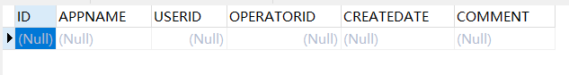

1. Postman

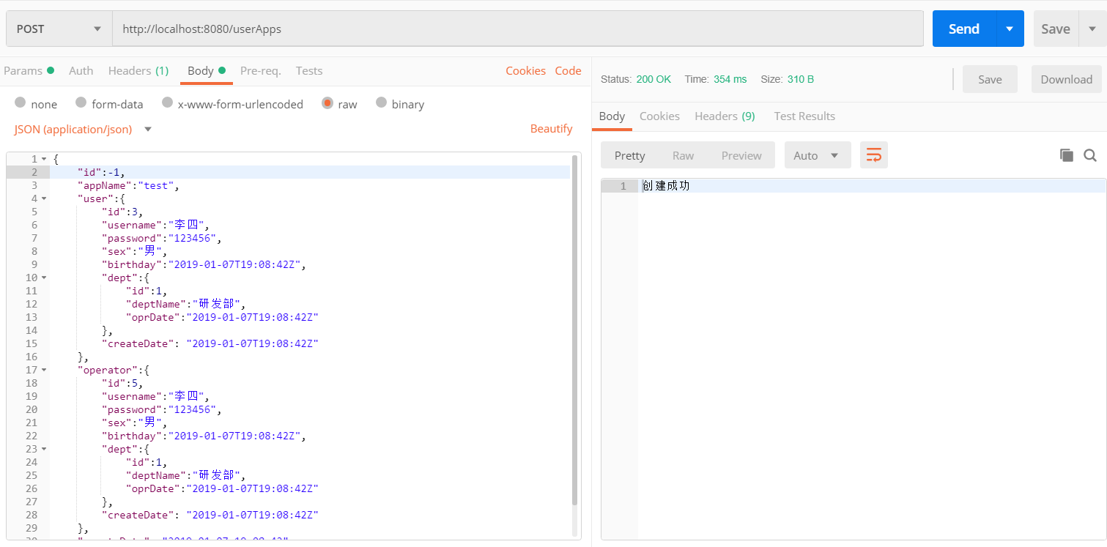

1. 添加后数据库

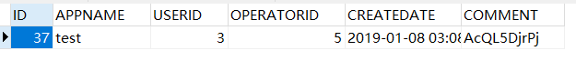

1. **删除用户-服务订购信息**
2. 删除前数据库



1. Postman

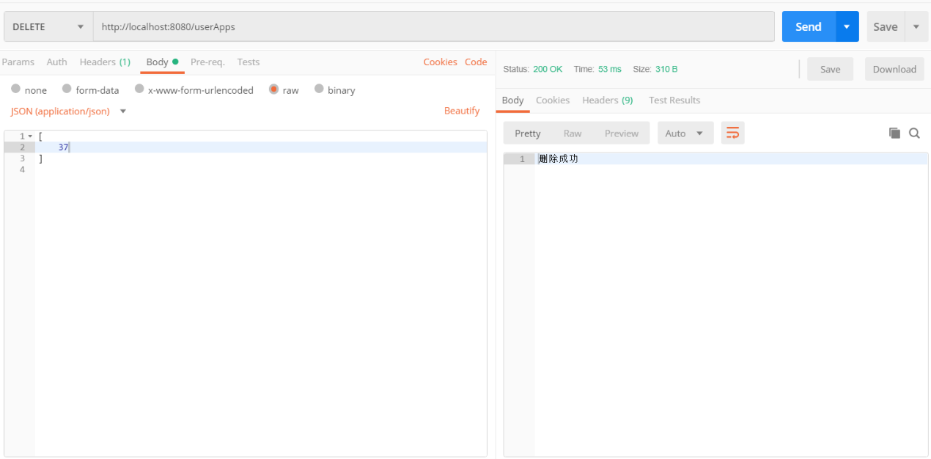

1. 删除后数据库

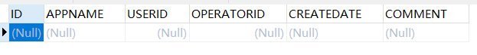

1. **更改用户-服务订购信息**
2. 更改前数据库

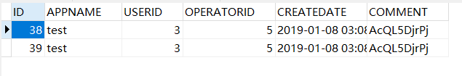

1. Postman

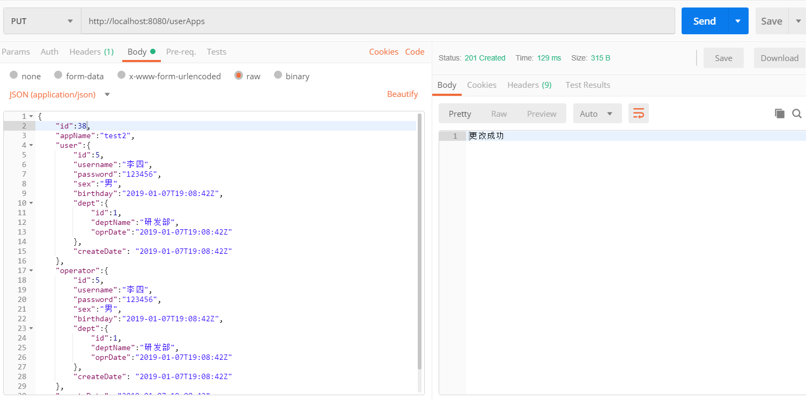

1. 更改后数据库

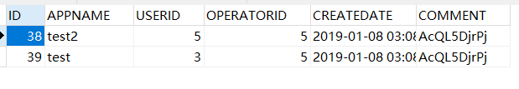

1. **编辑用户-服务订购信息**
2. 编辑前数据库

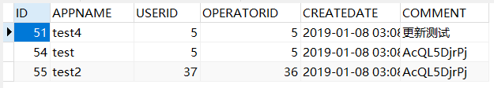

1. Postman（PUT的订购信息有51和两个新订购信息，没有54）

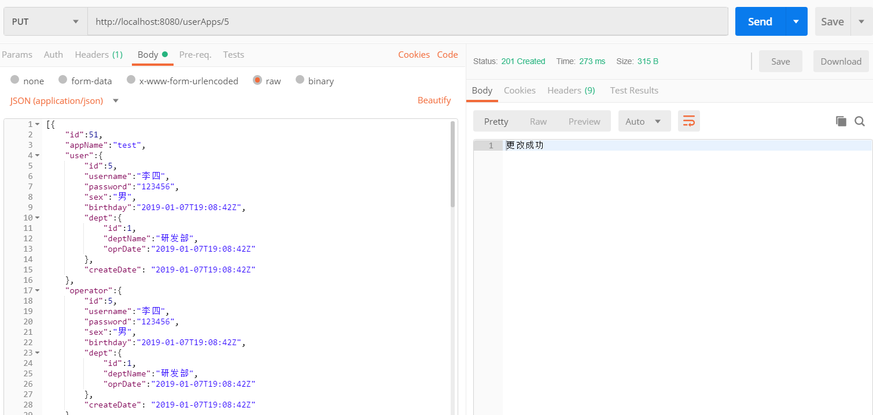

1. 编辑后数据库

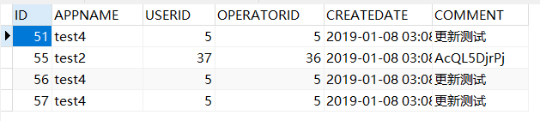

1. **查找所有用户-服务订购信息**
2. 查找前数据库



1. Postman

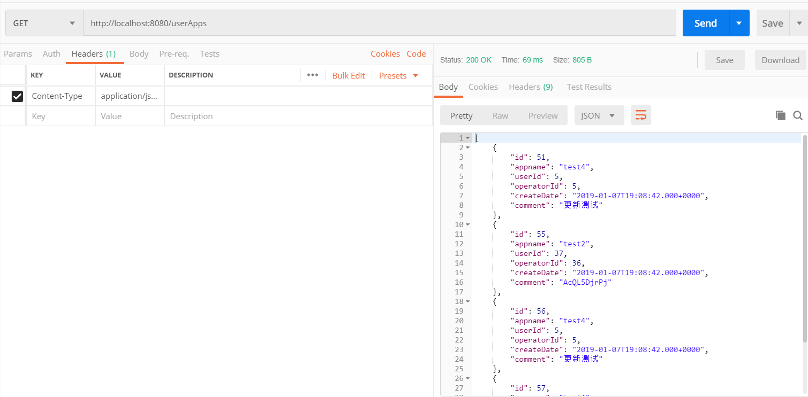

1. **根据订购id查找用户-服务订购信息**
2. 查找前数据库



1. Postman

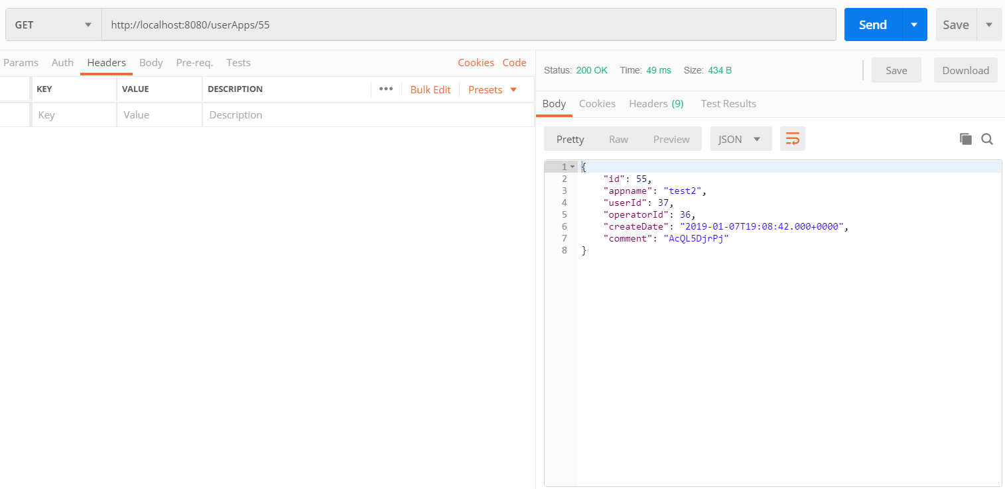

1. **根据用户名查找用户-服务订购信息**
2. 查找前数据库





1. Postman

